Artículo científico
El título con un máximo de 12 palabras (Título del manuscrito)
Título traducido al idioma inglés
Título en idioma Portugués

Nombre del primer autor  Facultad de ________  Universidad Privada Domingo Savio  https://orcid.org/  revista3i@upds.net.bo | Nombre del segundo autor  Facultad de ________  Universidad Privada Domingo Savio  https://orcid.org/  revista3i@upds.net.bo

Recibido: Colocar fecha de envío (Ej: 31-10-2025)

Resumen

El objetivo de la investigación fue analizar [fenómeno o variable principal] en relación con [contexto, población o problema de estudio], con el propósito de comprender su comportamiento y aportes al área de conocimiento. Para ello, se desarrolló una investigación con enfoque [cuantitativo/cualitativo/mixto] y diseño [tipo de diseño], aplicada a una muestra conformada por [número y características generales de la muestra]; la recolección de datos se realizó mediante [técnicas o instrumentos] y el análisis se llevó a cabo a través de [procedimientos estadísticos o analíticos utilizados]. Los resultados evidenciaron hallazgos relevantes que muestran [principales resultados], identificándose tendencias, relaciones o categorías significativas; en los estudios cuantitativos se observaron resultados con significancia estadística [si aplica], mientras que en los cualitativos se identificaron patrones consistentes con los objetivos planteados. En conclusión, [escribir la principal conclusión, evitar usar palabras fuertes y calificativos a las instituciones o personas que intervinieron en la investigación]. [Escriba un párrafo extenso, con una extensión máxima de 200 palabras, integrando de forma implícita las partes objetivo, método, resultados y conclusión, facilita a los árbitros verificar el cumplimiento de las partes del resumen. No olvide escribir después de dos puntos, inicial minúscula. No incluir ningún tipo de citas en el resumen].

Palabras clave: Incluya de 3 a 5 palabras clave, separadas por comas y escritas en minúsculas. Asegúrese de que las palabras aparezcan tanto en el título como en el resumen y que hayan sido seleccionadas del Tesauro de la UNESCO.

Abstract
The objective of the research was to analyze [main phenomenon or variable] in relation to [context, population, or research problem], with the purpose of understanding its behavior and contributions to the field of knowledge. To this end, a study with a [quantitative/qualitative/mixed] approach and a [type of design] design was conducted, applied to a sample composed of [number and general characteristics of the sample]; data collection was carried out using [techniques or instruments], and analysis was performed through [statistical or analytical procedures used]. The results revealed relevant findings showing [main results], identifying significant trends, relationships, or categories; in quantitative studies, statistically significant results were observed [if applicable], while in qualitative studies, patterns consistent with the stated objectives were identified. In conclusion, [write the main conclusion, avoiding strong language and value judgments toward the institutions or individuals involved in the research]. [Write a single, substantial paragraph—not exceeding 200 words—that implicitly integrates the objective, method, results, and conclusion; this facilitates the reviewers' task of verifying that the abstract covers all necessary components. Remember to use a lowercase letter after a colon. Do not include any citations in the abstract.].
Keywords: Include 3 to 5 keywords, separated by commas and written in lowercase. Ensure that the words appear in both the title and the abstract and are selected from the UNESCO Thesaurus.

Resumo

O objetivo desta pesquisa foi analisar [fenômeno ou variável principal] em relação a [contexto, população ou problema de pesquisa], com o propósito de compreender seu comportamento e contribuições para o campo do conhecimento. Para tanto, foi desenvolvida uma abordagem [quantitativa/qualitativa/mista] e um delineamento [tipo de delineamento], aplicado a uma amostra composta por [número e características gerais da amostra]. A coleta de dados foi realizada utilizando [técnicas ou instrumentos], e a análise foi conduzida utilizando [procedimentos estatísticos ou analíticos utilizados]. Os resultados revelaram achados relevantes que demonstram [resultados principais], identificando tendências, relações ou categorias significativas. Nos estudos quantitativos, foram observados resultados com significância estatística [se aplicável], enquanto nos estudos qualitativos, foram identificados padrões consistentes com os objetivos propostos. Em conclusão, [escreva a conclusão principal, evitando linguagem forte e comentários depreciativos sobre as instituições ou indivíduos envolvidos na pesquisa]. [. Escreva um único parágrafo substancial — com no máximo 200 palavras — que integre implicitamente o objetivo, o método, os resultados e a conclusão; isso facilita a tarefa dos revisores de verificar se o resumo contempla todos os componentes necessários. Lembre-se de usar letra minúscula após dois-pontos. Não inclua citações no resumo.
Palavras-chave: Inclua de 3 a 5 palavras-chave, separadas por vírgulas e escritas em letras minúsculas. Certifique-se de que as palavras apareçam tanto no título quanto no resumo e que sejam selecionadas do Tesauro da UNESCO.

Introducción
Los autores son completamente responsables de la calidad de sus trabajos. Se les solicita de manera cordial observar cuidadosamente el estilo y formato del presente documento para la presentación de sus trabajos. Este documento representa por sí mismo un ejemplo de diseño para los trabajos a ser presentados.
Escribir el tema, la justificación y el objetivo del manuscrito, mencione por favor si el manuscrito es resultado de tesis, monografía, u otro y la carrera, también escribir si es licenciatura, maestría, doctorado o posdoctorado. En este apartado puede escribir una página. Escribir de lo general a lo particular.

Metodología
Escribir los métodos y las técnicas que utilizó para recabar información, no es necesario que conceptualice, ni justifique el por qué utilizó los métodos y técnicas, describa la muestra, evite utilizar citas en materiales y métodos.

Resultados (3 páginas mínimo)
OPCIONES
Los resultados se pueden presentar solos o combinados con la discusión (Resultados y Discusión).
Resultados
Esta sección debe hacer uso efectivo de Tablas y Figuras para explicar los resultados. Las Tablas y Figuras deben ir numeradas con números arábigos y ser referenciadas en el texto.
En párrafos, tablas o figuras, utilizar la séptima edición de normas APA, evite utilizar viñetas y notas al pie de página, forme párrafos de 6 a 10 líneas.

Tabla 1
Población de Estudio para la muestra
Micro y Pequeñas Empresas
Cochabamba
Actividad Económica | Valor Bruto de Producción | Consumo Intermedio | Valor Agregado | Personal Ocupado | Número de Empresas
Madera y Productos de Madera | 33.215.423 | 12.079.379 | 21.136.044 | 922 | 274
Otras Industrias Manufactureras | 205.704.283 | 90.682.359 | 115.021.923 | 3.117 | 973
Papel y Productos de Papel | 36.701.545 | 18.004.056 | 18.697.489 | 765 | 236
Productos Alimenticios y Bebidas | 186.788.996 | 112.790.928 | 73.998.068 | 3.724 | 911
Productos de Minerales no Metálicos | 49.539.817 | 17.647.408 | 31.892.409 | 852 | 194
Nota. Tablas según las normas APA 7ma edición
Colocar las tablas o figuras en el manuscrito, NO pegarlas como captura de pantalla, copie de Excel la figura y pegue con formato de origen, al dar clic debe activar las funciones de la gráfica
Figura 1.
El título de la figura debe de ir sin negrita y en cursiva

Nota. Según las normas APA 7ma edición.
Las imágenes en formato jpg o png en alta resolución y las tablas en formato editable en Word.

Figura 2.

Diagrama de flujo Prisma
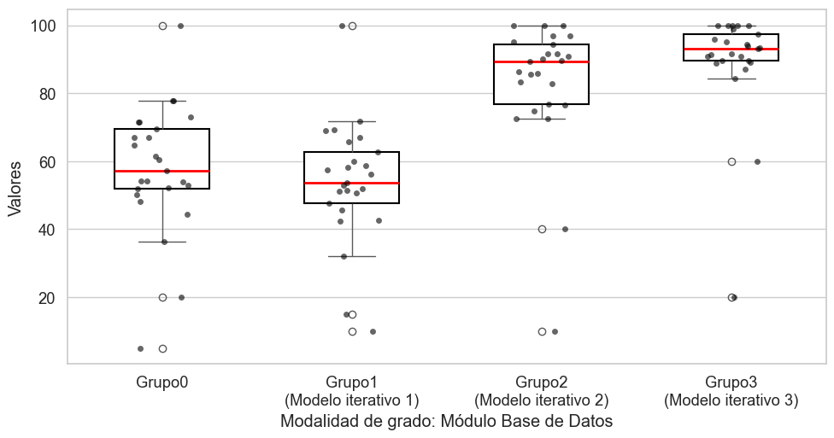
Nota. Según las normas APA 7ma edición.
Presentar las gráficas, tablas o párrafo con los resultados de la investigación, redactar en tiempo presente los hallazgos más importantes. Por ejemplo “estos datos indican que”, los hallazgos del trabajo se consideran evidencia científica. Seguidamente, el análisis de la información que presenta, si presenta datos cuantitativos con porcentajes deben ser numéricos con el símbolo de porcentaje, a la par entre paréntesis el valor absoluto que corresponde el porcentaje.
Ecuaciones. Las ecuaciones deberán ser elaboradas en el Editor de Ecuaciones de Word, y se numerarán con números arábigos entre corchetes, alineado al centro.
$$n=\frac{N×z^{2}×p×q}{d^{2}×\left(N-1\right)+z^{2}×p×q}$$
Discusión
Luego escribir la discusión, que consiste en comparar los resultados con otros estudios similares. Citar a autores en los párrafos, y agregue reflexiones con sus propias palabras, para evitar alto porcentaje de similitud, se acepta hasta un 25%. Utilizar fuentes primarias de preferencia de artículos o ensayos científicos de revistas indexadas que tengan DOI, no aceptamos fuentes secundarias. Incluir en este apartado las conclusiones relacionadas al objetivo y a los resultados dados a conocer en el manuscrito. Evitar usar palabras fuertes y calificativos.

Conclusiones

Después de presentar los resultados, se encuentra usted listo para evaluar e interpretar sus implicaciones, en especial con respecto a su hipótesis original. Aquí examinará, interpretará y calificará los resultados, hará inferencias y, a partir de ellos, obtendrá conclusiones. Enfatice las consecuencias teóricas o prácticas de los resultados.
En esta parte final del manuscrito se brinda al lector un resumen de las principales conclusiones relacionadas al objetivo y al contenido del estudio, evite indicar que se requiere más información.

Referencias
Bermúdez Carrillo, L. A. (2015). Capacitación: una herramienta de fortalecimiento de las pymes. InterSedes, 16(33), 25–46. https://www.scielo.sa.cr/scielo.php?script=sci_arttext&pid=S2215-24582015000100001
Bohórquez Arévalo, L. E., Caro Ballestas, A. S., & Morales, N. D. (2017). Impacto de la capacitación del personal en la productividad empresarial: Caso hipermercado. Dimensión Empresarial, 15(1), 89–102. http://www.scielo.org.co/scielo.php?script=sci_arttext&pid=S1692-85632017000100210
Domínguez, J. G. (2025). Diagnóstico de necesidades de capacitación de productores agroindustriales del municipio de Saucillo, Chihuahua. Revista de Agricultura y Desarrollo Rural, (141). https://www.redalyc.org/journal/141/14182538005/
Fernández Ronquillo, M. A. (2014). Competencias de los microempresarios: Un mecanismo para mejorar la competitividad. Revista Venezolana de Gerencia, 19(68), 8–25. https://ve.scielo.org/scielo.php?script=sci_arttext&pid=S1316-48212014000400002
López Montalvo, D., Coto, E. J., & Cadena López, A. (2021). La capacitación en pequeñas y medianas empresas: hacia una caracterización. Perspectiva Empresarial. https://doi.org/10.16967/23898186.686

Revisar cuidadosamente que todas las referencias estén citadas adecuadamente y en perfecto orden alfabético, utilice las normas APA séptima edición. Si escribe los dos apellidos del autor en la cita, debe mantener consistencia al agregar los dos apellidos en las referencias.

Verificar que todas las citas en los textos aparezcan en la lista de referencias, así como todas las referencias de la lista estén citadas en los párrafos. No separar las fuentes de internet, libros u otros medios. De preferencia todas las referencias deben incluir link para realizar la verificación; si no es posible, al menos el 90% de las referencias citadas en el manuscrito deben tener link de búsqueda para facilitar la consulta, verificar que los links abran. Si tienen DOI debe escribirlo en forma de link, el DOI sustituye el link común. PRESENTAR DE 10 A 50 REFERENCIAS, LA REVISTA VALORA EL APORTE PROPIO DEL INVESTIGADOR Y EL BAJO PORCENTAJE DE SIMILITUD.

Agradecimientos

Este apartado es exclusivo para las investigaciones financiadas por instituciones nacionales o internacionales como DIGI, SENACYT, CRIA, USAID y otras. Escribir el nombre de la institución y fondo financiero específico, citando el número del proyecto. Si el manuscrito es resultado de tesis, debe eliminar el apartado agradecimientos.

Sobre el autor (si es mujer escriba sobre la autora)

Escribir un breve párrafo de 4 o 5 líneas, el historial académico universitario y profesional, mencionando primero la carrera del nivel de estudio más alto como por ejemplo doctorado, maestría, licenciatura, escribir el centro universitario, escuela, universidad, según sea el caso, además su experiencia en investigaciones.

Financiamiento de la investigación
Con recursos propios. SI ES RESULTADO DE TESIS. SI LA INVESTIGACIÓN FUE FINANCIADA POR INSTITUCIONES DE INVESTIGACIÓN, ESCRIBA EL NÚMERO DE PROYECTO Y EL NOMBRE DE LA INSTITUCIÓN

Declaración de intereses
Declara no tener ningún conflicto de intereses, que puedan haber influido en los resultados obtenidos o las interpretaciones propuestas.

Declaración de consentimiento informado
El estudio se realizó respetando el Código de ética y buenas prácticas editoriales de publicación.

Si menciona instituciones o personas, debe enviar consentimiento informado por escrito de los participantes involucrados en el estudio en la cual especifique, que aparezca el nombre de la institución en el artículo y la publicación de los resultados del estudio.

Derechos de uso

Copyright© 2026 por Deysi Monica Taquimallco Acho. (escriba aquí su nombre completo) Este texto está protegido por la Licencia Creative Commons Atribución 4.0 Internacional.

Usted es libre para compartir, copiar y redistribuir el material en cualquier medio o formato y adaptar el documento, remezclar, transformar y crear a partir del material para cualquier propósito, incluso comercialmente, siempre que cumpla la condición de atribución: usted debe reconocer el crédito de una obra de manera adecuada, proporcionar un enlace a la licencia, e indicar si se han realizado cambios. Puede hacerlo en cualquier forma razonable, pero no de forma tal que sugiera que tiene el apoyo del licenciante o lo recibe por el uso que hace.

Extensión del manuscrito es de 6 A 12 PÁGINAS CON INTERLINEADO 1.5, SIN SANGRÍAS, las únicas sangrías que aparecerán en las referencias bibliográficas son las sangrías de tipo bandera conocidas como sangría francesa. Para una mejor lectura separe los párrafos, como se presentan en este documento.
Antes de enviarlo a la revista suplicamos a los autores para EVITAR RECHAZO DEL MANUSCRITO, con una oportunidad de corregir. Revisar, despacio y detenidamente, el cumplimiento de la totalidad de las directrices editoriales, la correcta redacción. Agradecemos la escritura objetiva, precisa y breve, como debe ser el lenguaje de la ciencia; poniendo especial atención a las reglas gramaticales del idioma español. Utilice género neutro en el discurso, al menos que el tipo del estudio necesite analizar por separado resultados. La escritura debe poseer carácter lógico.

Al subir al OJS, enviar tres documentos: el manuscrito, la carta de entendimiento y el formulario de autoverificación de cumplimiento de directrices editoriales, en documento separado.

